工资薪金收入证明材料办理流程

注意事项（请仔细阅读）：

一、本材料将直接影响申报人奖励金额的核算，请务必按照附件指引操作。
二、申报人均需提供个人所得税APP工资薪金收入合计截图、“个人所得税纳税记录”及“收入纳税明细查询”三项工资薪金收入证明材料。

目录

1 个人所得税APP工资薪金收入合计截图 3

2 个人所得税纳税记录 4

3 收入纳税明细查询 5

- 个人所得税APP工资薪金收入合计截图（以2023年度为例）
1）登录个人所得税APP，首页点击“收入纳税明细”。
2）以申请2023年度骨干人才奖为例，年份选择“2022”（申请2024年度骨干人才奖，年份请选择“2023”），“请选择所得类型”栏目仅勾选“工资薪金”选项，其他选项切勿勾选。
3）将点击“查询”后显示的界面截图处理并打印（如图三所示）。
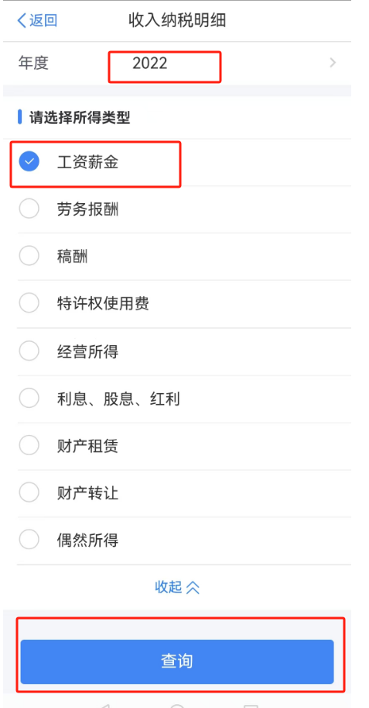
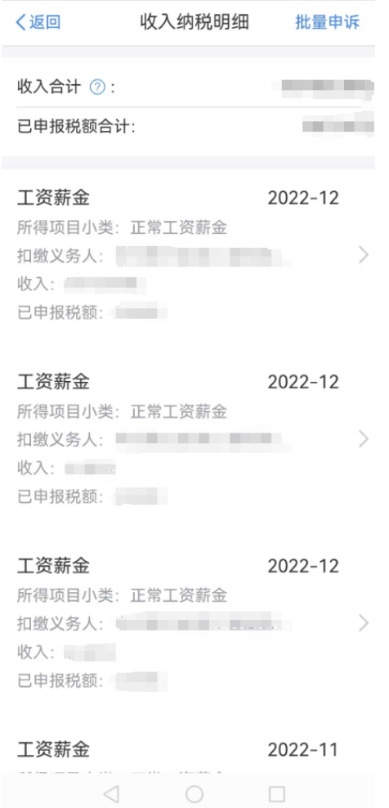
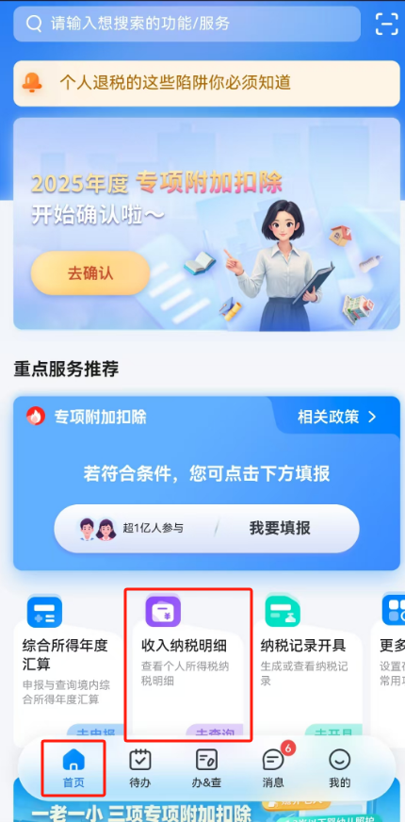
（图一） （图二） （图三）

2.个人所得税纳税记录（以2023年度为例）
1）登录自然人电子税务局（https://etax.chinatax.gov.cn/）
2）点击“特色应用”-“纳税记录开具”。
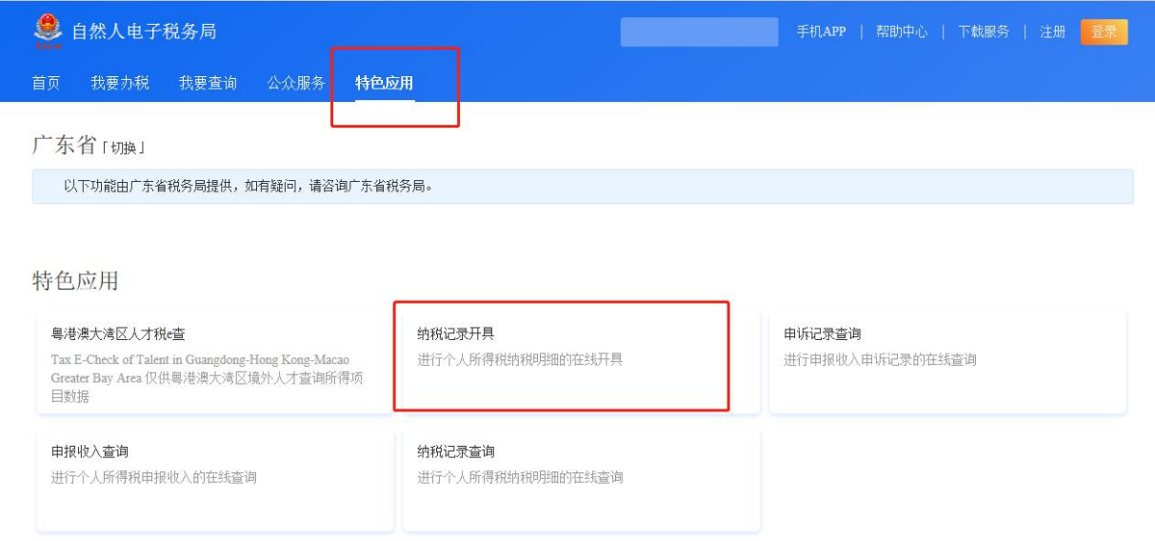
3）开具年月填写“2022-01至2022-12”（申请2024年度骨干人才奖请填写“2023-01至2023-12”），确保税款所属期为2022年1月1日至2022年12月31日，生成纳税记录后下载PDF格式纳税记录并打印。
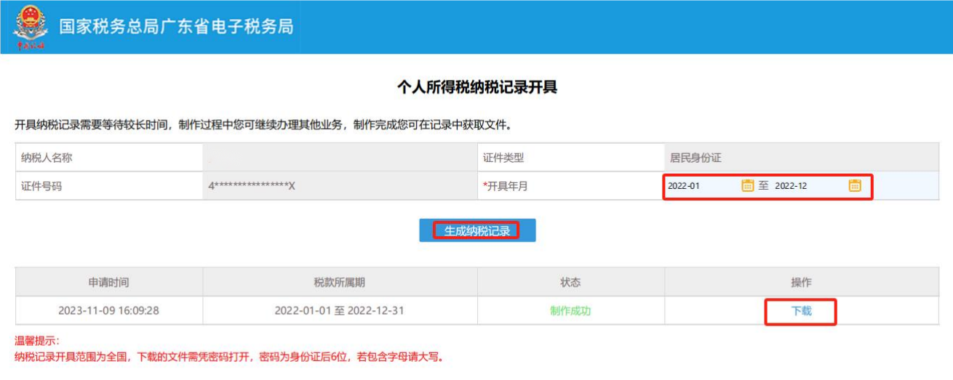

3.“ 收入纳税明细查询”（以2023年度为例）

以谷歌浏览器(GoogleChrome)操作为例：
1) 登录自然人电子税务局（https://etax.chinatax.gov.cn/）
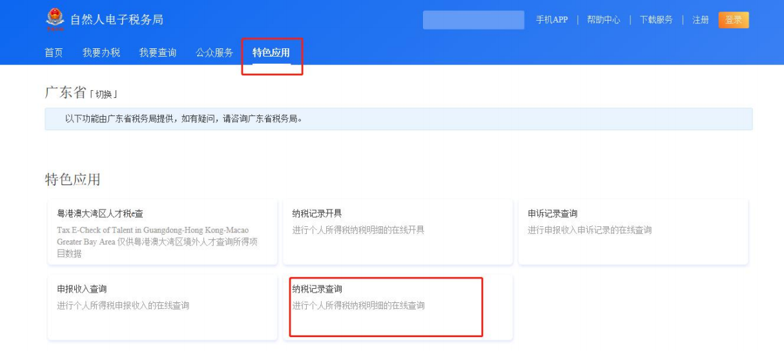
2) 点击“特色应用”-“纳税记录查询”。
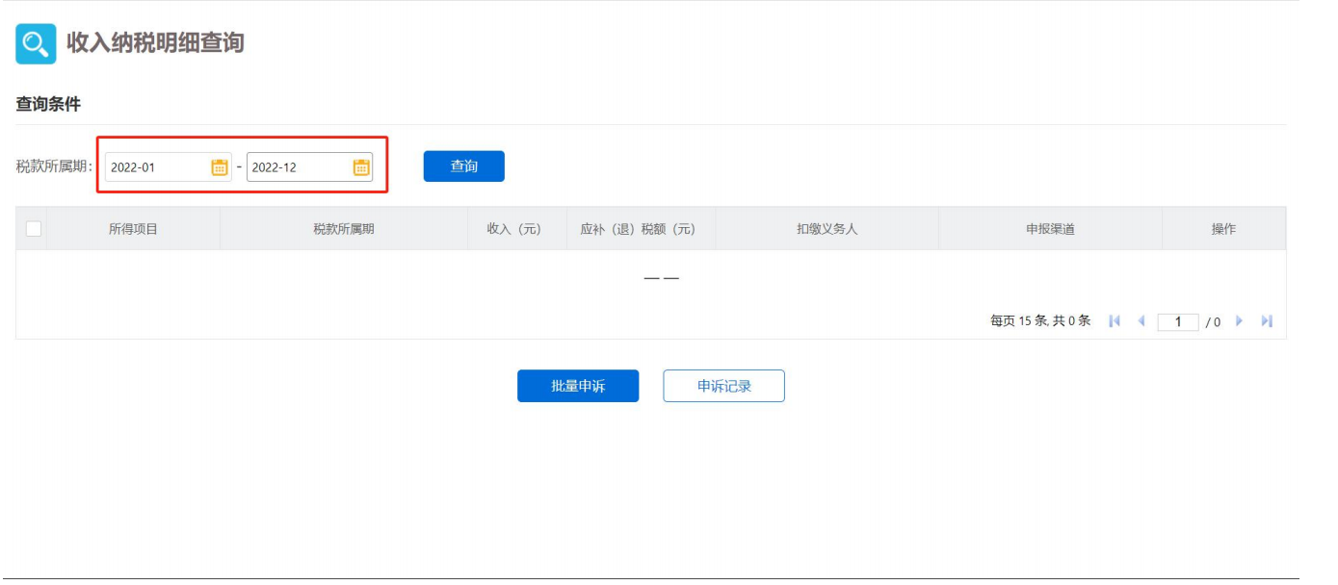
3) 在“税款所属期”输入“2022-01 至 2022-12”（申请2024年度骨干人才奖请填写“2023-01至2023-12”） 点击“查询”。

4) 在页面上鼠标点击右键，在显示的属性窗口点击“打印”
